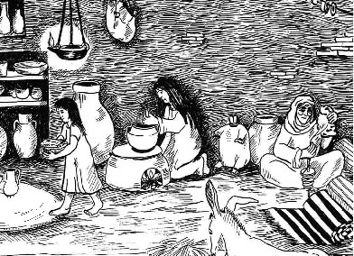
Info-Text
Die Frauen zur Zeit Jesu
In den jüdischen Familien war der Mann das eindeutige Oberhaupt in der Familie.
Er bestimmte über die Erziehung seiner Kinder, wobei nur die Jungs die heiligen Schriften studieren durften. Er verabredete mit anderen Vätern die Heirat der Kinder. Bei der Heirat ging die Frau in den Besitz ihres zukünftigen Mannes über. Dieser konnte sich jederzeit von ihr scheiden lassen.
Das Leben der Frau spielte sich vor allem im Haushalt ab. Sie hatte für Nahrung und Kleidung zu sorgen.
Eine Frau konnte vor Gericht nicht aussagen.
Wenn der Mann (oder Vater) ohne Söhne starb, konnte sie allerdings erben und es gab auch Ämter, die von Frauen ausgeübt wurden.
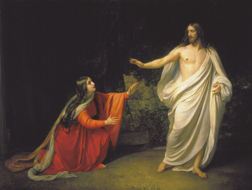
Maria aus Magdala (auch Maria Magdalena genannt) gehörte zum engeren Freundeskreis Jesu. Sie scheint solch eine Frau gewesen zu sein, die keinen Mann hatte und selbstständig leben konnte.
Nachdem Jesus sie von einer schweren psychischen Krankheit geheilt hatte, schloss sie sich ihm an. Alle Evangelien erzählen, dass sie dabei war, als Jesus gekreuzigt wurde.
Besondere Bedeutung erhielt sie dadurch, dass Jesus ihr nach seiner Auferstehung als erstes erschien.
(Bildquellen: Medienwerkstatt, Urs Görlitzer Verlag, Alexander Ivanov 1835, Wikipedia)

